Projekt UNIverzi-JA-DA
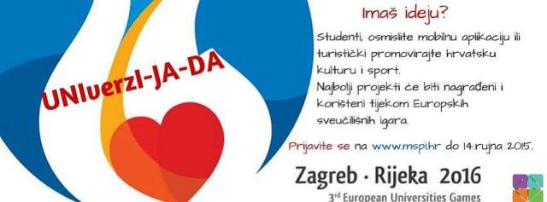

Projekt UNIverzI-JA-DA

Pozivamo sve studente da se uključe u projekt UNIverzI-JA-DA, osmisle mobilnu aplikaciju ili turistički promoviraju hrvatsku kulturu i sport te ostvare svoj poduzetnički potencijal.
HAMAG-BICRO sve finaliste nagrađuje sa 10.000 kn. Ministarstvo turizma RH financira realizaciju dvaju pobjedničkih projekata iz kategorije turistička promocija hrvatske kulture i sporta u iznosu od 200.000 kn. Udruga Europske sveučilišne igre Zagreb-Rijeka 2016 osmišljava zadatak u kategoriji mobilne aplikacije, a sva pobjednička rješenja će se koristiti tijekom ESI2016.
Poziv studentima na natječaj ovdje.
Više informacija pogledajte ovdje.

